ИНТЕГРИРОВАННЫЙ УРОК В 8 ^{«В»} КЛАССЕ
по изобразительному искусству и черчению

ПО ТЕМЕ:

Конструирование из бумаги и картона построек для детского парка «Русь» по мотивам древнерусского зодчества

Цели урока:
- Способствовать закреплению умений и навыков в построении разверток геометрических форм, составляющих конструкцию русских построек.
- Развивать познавательную и творческую активность в процессе создания макетов по проекту, а также на этапе систематизации и обобщения знаний элементов русского зодчества.
- Формировать у учащихся чувства любви к Родине, трепетного отношения к памятникам старины как к сокровищнице духовного и художественного опыта народа на примере памятников древнерусского зодчества.

Материалы: белая или тонированная, цветная бумага, ножницы, клей, цветной поролон.

Зрительный ряд:
- Фотография проекта детского парка «Русь» Церетели.
- Эскизы-проекты отдельных районов парка.
- Таблица «Русский дом».
- Таблица «Типы кровель».
- Таблица «Элементы русской архитектуры».
- Рисунки-схемы русских построек.
- Набор разверток.
- Набор изображений геометрических тел.
- готовые отдельные постройки и готовые развертки, цветной поролон и стенд для парка.
- План парка «Русь» детского проекта.

Литературный ряд:
- Александрова Л. «Русские кремли», Москва, «Оникс», 1997 г.
- Вачьянц А.М. «Вариации прекрасного», Москва, МКС «Книголюб», 2000 г.
- Ополовников А. «Русь деревянная», Москва, «Детская литература», 1981 г.

План урока

- Вступительная речь ведущего и гостей (мотивация) – 5 минут
- Теоретическая часть: (ведут: историк, инженер и технолог) – 20-25 мин
- Практическая работа – 35-40 минут
- Выступление руководителей творческих групп о своих макетах и их роли (по ходу практической работы и в конце – 5 мин.)
- Заключительная речь ведущего и гостей. Оценка работы коллектива – 10 минут

Группы

- Крестьянский дом
- Хоромы с повалушей
- Дозорная башня
- Церковь шатровая
- Терем каменный
- Составление экстерьера парка
Главный эксперт по технологическим вопросам
Главный специалист по инженерно-конструкторской документации

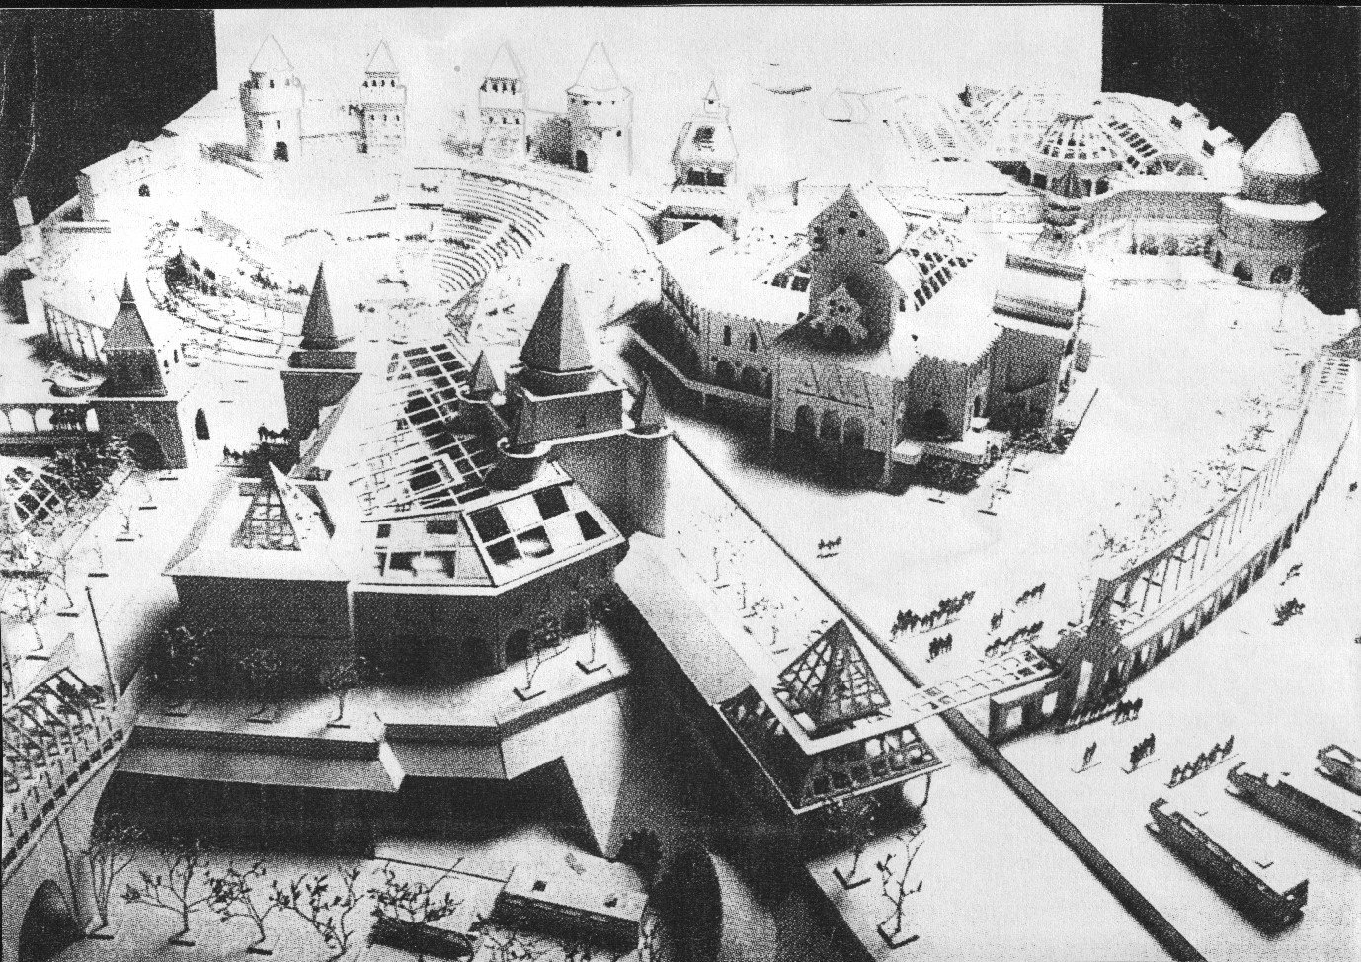

План-конспект урока

I Этап
Цели:
1. Дать информацию о проекте детского парка «Русь».
- Способствовать формированию интереса к активной творческой работе.
- Способствовать воспитанию высоких критериев в самооценке и стремления к достижению поставленных целей.
Задача: Настроить коллектив учащихся (архитекторов) на контрольно-проверочную работу в виде теоретического опроса и практической деятельности проектных групп.

Ведущий: (главный архитектор) - Уважаемые коллеги, мы уже давно
и целенаправленно изучаем русское искусство, особенно архитектуру Древней Руси. В этом году мы приняли участие в конкурсе проектов детского парка «Русь» в Москве. Каждый из вас хорошо потрудился, и я рад сообщить вам, наш проект понравился отборочной комиссии и был выбран в число 3-х лучших. Сегодня я хочу представить вам гостей из фонда Детского парка чудес:
К.И.Ю. – эксперт по технологическим вопросам
С.И. – историк, ведущий специалист по архитектурному наследию русского народа.
Давайте поприветствуем и внимательно выслушаем их.

ЭКСПЕРТ – Здравствуйте, уважаемые коллеги-архитекторы, рада приветствовать творческий коллектив агентства «Ретро»
Многие детские организации, творческие союзы наравне с известными художниками и архитекторами подключились к творческому конкурсу по созданию макета детского парка чудес «Русь».
Мы получили заявку и эскизы от вас, нас заинтересовало ваше предложение. Наша экспертная группа в которую мы включили и вашего коллегу С.Д.- главного специалиста по инженерно-конструкторской документации. Должна провести анализ вашего теоретического и практического потенциала, дать оценку технической грамотности и творческой активности вашего коллектива.
В случае положительного результата проверки вы получите сертификат, дающий право на дальнейшую работу уже со строительными фирмами под патронажем Фонда Детского парка чудес в городе Москве.
Катализатором активности будут ваши предварительные эскизы древнрусских построек и четкое распределение видов работы.. Это поможет сразу определить самый дружный и активный из ваших отделов.
Слово предоставляю специалистам:
II Этап
Цели:
- Обобщить и систематизировать знания о форме, конструкции и декоре русских деревянных построек.
- Способствовать развитию аналитико-синтетического мышления, умений устанавливать единые и отличительные свойства и признаки конструкции и форм.
- воспитывать чувство гармонии и красоты форм, национальную гордость и историческую память.

Задача: С помощью ряда вопросов и творческих заданий проанализировать изученный материал в интегрированной форме с черчением.
Эксперт:
Какие породы дерева использовались при строительстве на Руси?
Хвойные породы – сосна, лиственница, ель, кедр.

Что являлось основой любого деревянного строения?
Прямоугольный сруб из плотно пригнанных друг к другу бревен

Назовите типы крестьянских домов по конструкции.
1 – брус, 2 – глаголь, 3 – кошель

Из каких частей состоит русский дом ? (Таблица «Русский дом»)
1 – сени, 2 – клеть, 3 – горница, 4 – светлица, 5 – подклеть

Как называли богаты большой дом на Руси?
Хоромы

Как называли комнату для гостей в хоромах?
Повалуша

Соотнесите изображение и название кровли (Таблица «Типы кровель»)
Двускатная шатер на крещатой бочке
Двускатная с полицами бочка
Восьмискатная крещатая бочка колпак

По определению найти название и изображение (Таблица «Элементы русской архитектуры»)
Бочка клеть прируб гульбище
Венец конек шатер
Восьмерик лемех портал
Главка луковица ярус

Почему в русском деревянном зодчестве появились шестерики. Восьмерики и даже девятирики?
Необходимость увеличить помещение при ограниченной длине бревен

Когда необходимо построить макет здания, что нужно сделать прежде всего?
Нужно проанализировать, из каких простых частей (геометрических тел) состоит сложная конструкция.

Какие геометрические тела подойдут для конструирования построек деревянного русского зодчества?
Пирамида, конус, призма шестигранная, восьмигранная,
параллелепипед, шар

Выберите из набора разверток подходящие к данным конструкциям построек. (Таблица «Развертки геометрических тел») и
(Рисунки кремлёвской башни и церкви Кондопога)

( К доске выходят два ученика и из множества развёрток выбирают только подходящие развёртки к конструктивным элементам, изображенным на рисунках)
Развёртки
к 1-му
рисунку
Рисунки

1

2

Набор развёрток

Развёртки
ко 2-му
рисунку

ЭКСПЕРТ - Благодарю вас за активную работу! Какой же отдел быстрее всех собрал мозаику из кусочков? Замечательно! От нашей проверяющей экспертной группы вы получаете приз за активное сотрудничество.
Теперь нам интересно узнать, как вы работаете над проектом. Я понаблюдаю за технологическим процессом со стороны и, если необходимо буду – консультантом.

Рисунки и таблицы смотрите в приложении

Ш. Этап
Цели:
- Формирование коммуникативно-технических умений творческого решения поставленных задач.
- Способствовать развитию самостоятельности и операционно-контрольных умений в работе с инструментами.
- Воспитание внимание, зрительной памяти, воли, уверенности в своих силах.

Задача: Выявить умения и навыки владения инструментами и материалом в процессе создания разверток и конструирования форм построек русского стиля.
Весь класс работает, заранее разделившись на группы, по выбранным архитектурным объектам. Каждая группа на предыдущих уроках придумала и нарисовала эскизы. Руководитель группы в итоге даёт характеристику объекту и анализ своей творческой работы.

I группа - Е. С., Р.Р.,
Творческая работа «Крестьянский дом типа «кошель»»
- Мы изучали различные виды русских крестьянских построек и знаем, что их различают по типам: брус – четырехстенка, глаголь – дом с пристройкой, кошель – северная двухэтажная изба с множеством параллельных пристроек и общей крышей. В нашем проекте парка мы решили показать старинный русский дом типа кошель. Внутри предполагается разместить музей народных ремесел с игровым действием.

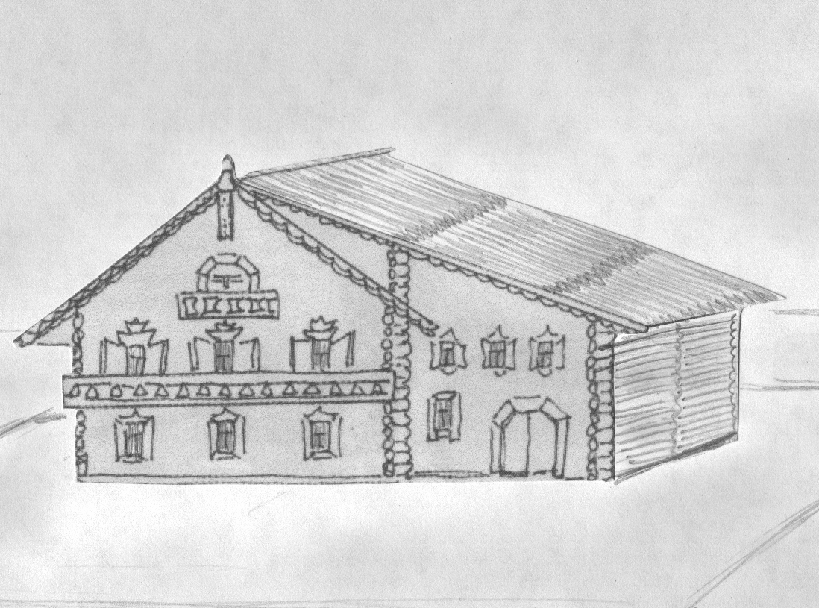

II группа - Б.О., А.Д.,
Творческая работа «Дозорная башня»
- Интересна для конструирования дозорная башня. На Руси большое значение имели «вежи» - сторожевые башни вплоть до XVII (17) века. Они были разные – квадратные в плане, шести и восьмиугольные. Мы решили в проекте сделать подобную дозорной Никольской надвратной башне, что в Олонецком городе. Вокруг – сделаем зеленое ограждение и детскую игровую площадку, а для отдыха детское кафе-мороженое.

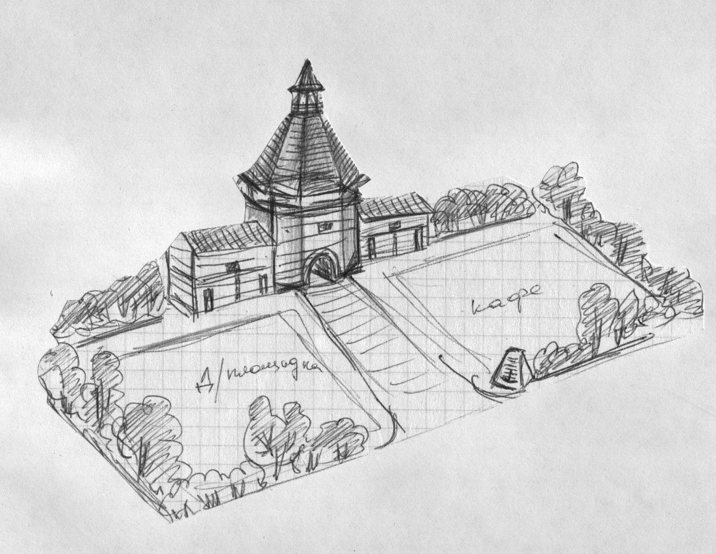

III группа Л. С., С. Д., Г.А., Ч. В.
Творческая работа «Хоромы с повалушей»
- Наша группа работает над конструированием боярского терема – хоромы с повалушей. Это здание в старину считалось большим богатым домом. Большое количество комнат, общих помещений и подсобных, хозяйственных хорошо подойдет для развлекательного центра с гостиницей и рестораном. Мы придумали и дизайн экстерьера – водоем, мостики и беседки.

V группа - С.Л., Г. А., З. К., Г.Ж.
Творческая работа «Терем каменный с игрищем»
- Наша группа выполняет проект терема с комплексом построек для игрищ. За основу мы взяли каменный терем Московского Крутицкого подворья. В комплексе построек – сферический зал, подсобные помещения.

Эскиз III группы « Хоромы с повалушей»

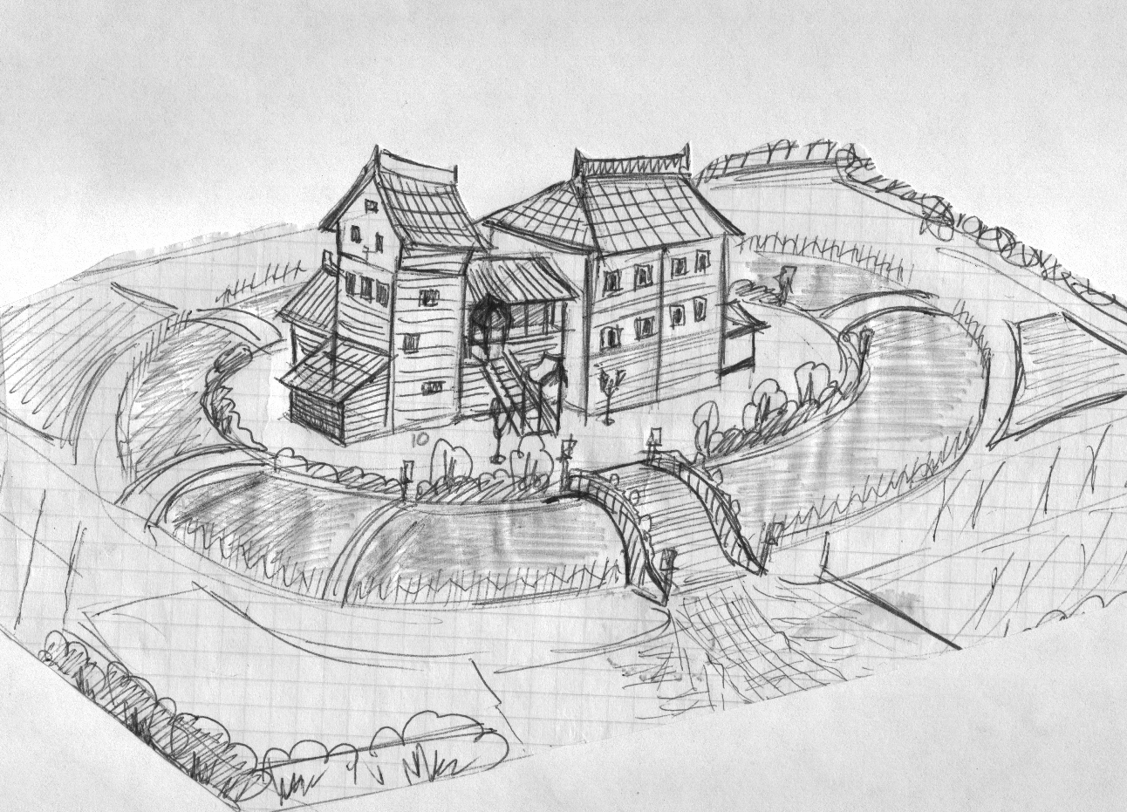

Эскиз V группы « Терем каменный с игрищем»

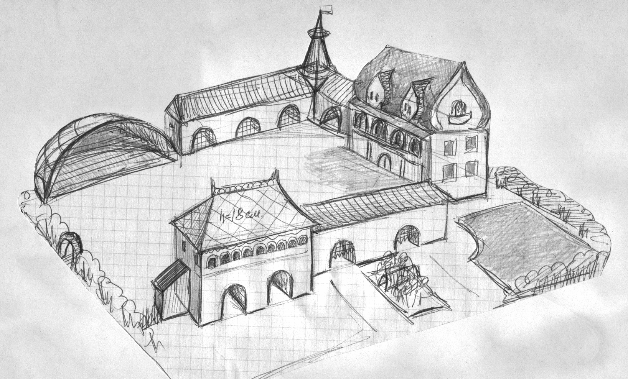

IV группа - М.М., Г.Р., Ч.Ж.
Творческая работа «Шатровая церковь типа восьмерик на четверике»

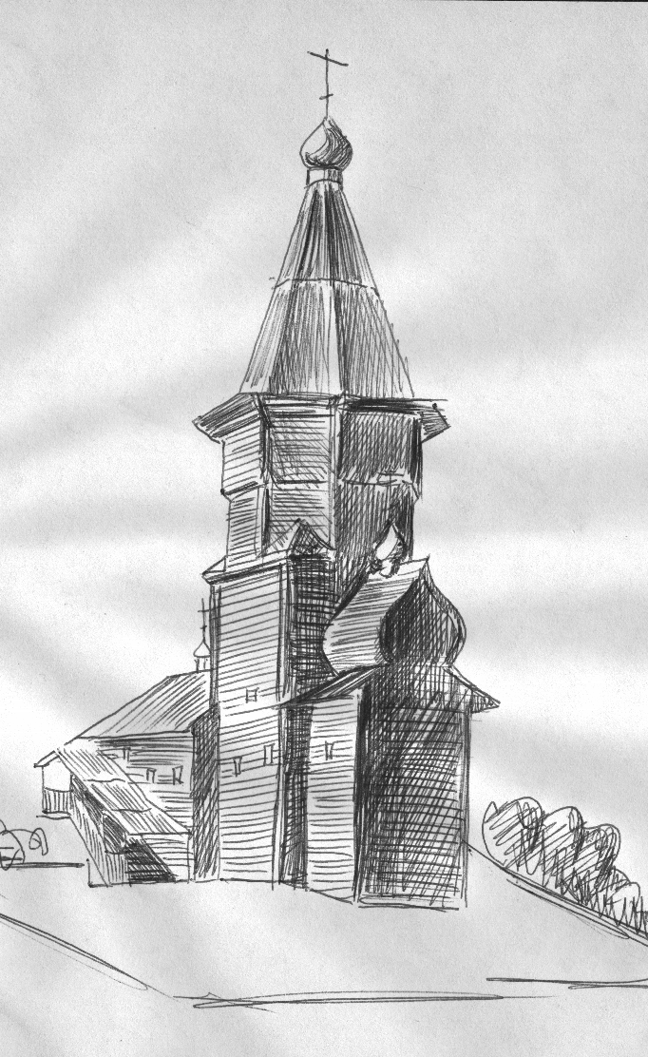
Храмы на Руси были сосредоточием общественной, религиозной и культурной жизни. Они возводились в самых красивых местах – на холмах, в излучине реки, на возвышении или в центре города или села. Самый распространенный тип деревянных церквей – клетский и храм башня, в основе которой восьмерик на четверике с прирубами. Крыша для нее строилась шатровая. Мы решили создать в нашем проекте парка церковь типа «восьмерик на четверике». Она будет действующая, чтобы ее присутствие освятило детский парк «Русь».

VI группа - Щ.П., Б.А.
Творческая работа «Планировка экстерьера и ландшафта парка»

- Наша задача – разместить готовые макеты, выполненные ранее и сегодняшние по намеченному плану. Макеты зеленых насаждений, выполненных из кусочков поролона, образуют зеленую зону парка. Цветной фон – места парковки транспорта, водоемы, игровые площадки, пищевые блоки (кафе) и дорожки.

IV Этап
Цели:
- Формировать умение делать обобщающие выводы, классифицировать факты.
- Способствовать развитию эмоционально-образному восприятию, фантазии и сопереживания.
- воспитывать волю, уверенность в своих силах и чувство контроля самооценки.

Задача: Подвести итог урока, дать оценку творческим усилиям юных архитекторов, обозначить уровень достижения и цели осуществления проекта.

Итог урока

ЭКСПЕРТ - Прошу творческий коллектив подойти к макету парка. Благодарю вас за проявленную дружную командную работу. Экспертная группа дает положительную оценку вашему архитектурному агентству «Ретро», и я вручаю вам сертификат на сумму миллион рублей, с правом сотрудничества со строительными фирмами международного уровня. Поздравляю!

- Прошу всех собрать свои инструменты и быть свободными .
До свидания.

